Внутреннее строение Земли. Литосфера.
Цель:
создать условия для формирования представлений о внутреннем строении Земли и литосфере, как твердой оболочке Земли; знаний понятий «литосфера», «ядро», «мантия», земная кора; умений характеризовать отличия материковой и океанической земной коры;
содействовать развитию коммуникативных компетенций через коллективную работу;
способствовать формированию ответственного отношения к получению знаний;
Тип урока: вводный, усвоения новых знаний.
Учебно-методическое обеспечение урока: учебник, раздаточный материал, проектор, презентация, видеоролики, атласы, контурная карта.
Ход урока
1 этап. Организационный момент (1 минута)
Эмоциональный настрой. Добрый день ребята! Давайте улыбнемся мне, друг другу и нашим гостям. Для успешной работы проверим все необходимое: учебник, тетрадь, ручку, атлас, карандаш.
2 этап Актуализация знаний (5 минут)
Выполняют тест в парах.
- Сколько планет входят в состав Солнечной системы?
А) 5 М)6 З)8 Е) 12
- Какую форму имеет Земля
Е) геоид А) шар В) овал Т) диск
- Длина экватора равна
М) 40 тыс.км О) 50 тыс.км А) 30 тыс.км Л) 25 тыс.км
- За какой период времени Земля совершает полный оборот вокруг своей оси?
Р) за один год А) за месяц Л) за сутки Ю) за один час
- За какой период времени Земля совершает полный оборот, двигаясь по своей орбите?
А) за 24 часа Я) за 365 дней П) за месяц Д) за сезон
1 | 2 | 3 | 4 | 5
Какое слово у вас получилось?
А теперь давайте вспомним: сколько оболочек имеет планета Земля?
(литосфера, атмосфера, гидросфера, биосфера)
Изучив географию 6 класса, вы узнаете о каждой из этих оболочек более подробно. А начнём изучать мы планету Земля с оболочки, название которой скрыто в ребусе.
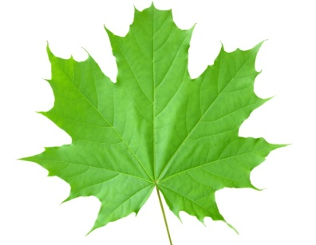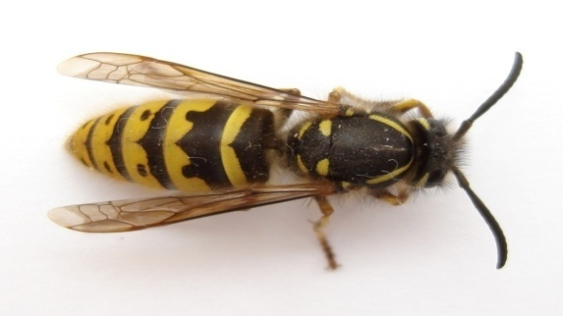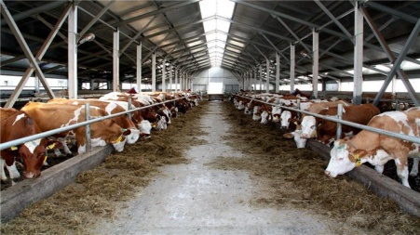
Изучение раздела «Литосфера» мы начинаем со знакомства о том, что находится внутри Земли.
Тема сегодняшнего урока. «Внутренне строение Земли. Литосфера». Запишем в тетради. Сформулируйте цель урока. Что мы сегодня должны узнать?
3 этап. Изучение новой темы (30 минут)
Деятельность учителя
Предлагаю на время стать геологами – отправится в путешествие к центру Земли и ознакомится с ее внутренним строением.
Сейчас посмотрим видеоролик о самых глубоких шахтах и скважине. (3 минуты)
Деятельность учащихся:
Что удивило?
Что узнали?
Создание проблемной ситуации:
Сопоставьте 2 факта: Радиус Земли-6371км, Кольская сверхглубокая скважина -12 262 км
Какой возник вопрос? (Огромные размеры и то, что человеку удалось проникнуть вглубь только на 15км.)
Деятельность учителя:
С помощью каких методов ученым удалось узнать о внутреннем строении Земли?
Сейсмический метод- метод получения информации о составе и состоянии пород в глубоких недрах Земли. Геофизики производят взрывы и с помощью прибора сейсмографа записывают с какой скоростью распространяются колебания внутри Земли. По этим записям определяют, какие горные породы находятся на глубине. Делают это с помощью специальных таблиц.

Деятельность учителя:
Давайте вспомним из курса «Человек и мир»: Какое внутреннее строение имеет Земля?
Что по этому вопросу мы уже знаем?
Деятельность учащихся: Имеет послойное строение: ядро, мантия, земная кора.
Деятельность учителя:
Давайте совершим воображаемое путешествие в центр Земли. Для этого мы разделимся на 3 группы и каждая группа отправится в экспедицию по своему маршруту. У каждого есть заготовка таблицы, которую будут заполнять.
Деятельность учащихся:
1 группа – Ядро, с. 46-47
2 группа – Мантия, с. 47-48
3 группа – Земная кора с. 48.
слои Земли | Характеристика слоев Земли
 | Мощность,км  (радиус) | состояние вещества | температура  ˚С | из чего состоит | % от массы З.
Ядро | внутреннее:  внешнее: | внутреннее:  внешнее:
Мантия |  | нижняя:  верхняя:
Земная кора
Задания для высокомотивированных детей:
- 1 группа: Почему возникает магнитное поле вокруг Земли?
- 2 группа: Объясните, почему мантию называют основной частью Земли?
- 3 группа: Какова температура горных пород в угольной шахте на глубине 1000 м, а температура слоя земной коры, с которого начинается повышение, составляет 5ºС.
Решение:
1000:100=10 10*3=30˚ 30+5=35˚С.
Решаем по действиям:
Сколько раз произойдет повышение температуры горных пород с глубиной?
На сколько градусов повышается температура земной коры в шахте?
Какой будет температура слоя земной коры в шахте?

Деятельность учителя:
Остановимся сейчас более подробно на самом изученном слое Земли – земной коре. Это самый неоднородный слой. Земная кора отличается по толщине и строению на материках и под океанами. Рис.25 на с.48.
Деятельность учащихся:
- В чем отличие материковой и океанической типов земной коры?
- Какой тип земной коры более мощный?
- Какого слоя нет в океанической земной коре?
Составляют СЛС

Деятельность учащихся:
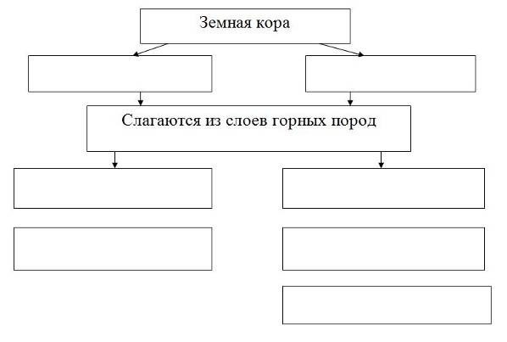
Мощность:
Мощность:
Физкультминутка
Деятельность учителя:
Пришло время узнать, что такое литосфера. Давайте, посмотрим на рис. 26 с 49. и попробуем ответить на вопросы. Что входит в литосферу из внутренних слоев Земли?
Деятельность учащихся:
Формулируют определение. Потом читают определение в учебнике (с.49)
Деятельность учителя:
Вся литосфера разбита на гигантские малоподвижные блоки - литосферные плиты.
Давайте посмотрим видеоролик.
Деятельность учащихся:
- Почему двигаются литосферные плиты?
- Как взаимодействуют между собой плиты?
Деятельность учителя:
В результате расхождения литосферных плит образуются разломы на суше, в океане океанические хребты. (рис.1 на доске)
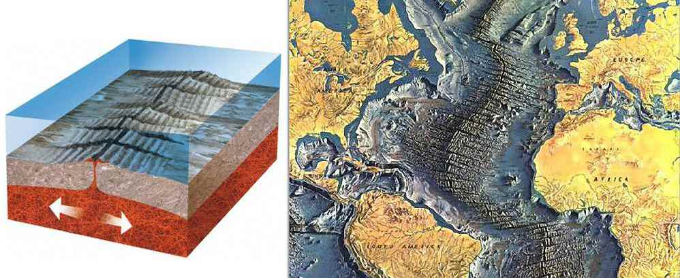
Рис.1

В результате столкновения материковых литосферных плит образуются горы (рис.1 )
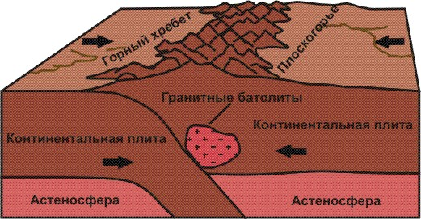
Рис.2.
В результате столкновения литосферных материковой и океанической плит образуются островные дуги и глубоководные желоба (рис.3)

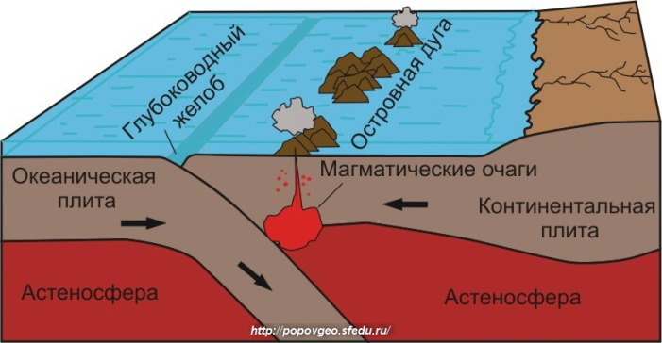
Рис.3
4 этап. Проверка понимания изученного
Деятельность учителя:
Откройте атласы на с.12
Давайте вместе найдем крупные литосферные плиты и назовем их. Дети называют – учитель показывает на карте.
Деятельность учащихся:
Назовите океаническую литосферную плиту.
Как в атласе узнать, какие плиты сходятся, а какие расходятся?
Какие материковые плиты сходятся?
Сопоставьте карту тектонического строения с физической картой и скажите, какие горы образовались в результате столкновения Евразийской и Индо-Австралийской плит.
Какие плиты расходятся?
5 этап. Закрепление изученного материала
Фронтальный опрос:
- Назовите внутренние слои Земли.
- Верхний твердый слой Земли
- Назовите 2 типа земной коры
- Мощность океанической земной коры.
- Что включает в себя литосфера?
- Чем отличается по строению материковая земная кора от океанической земной коры
- Назовите океаническую литосферную плиту.
6 этап. Рефлексия
Отметь знаком «+» | да | нет | Затрудняюсь ответить
Я знаю что такое «литосфера»
Я могу рассказать о внутреннем строении Земли
Я смогу объяснить, чем материковая земная кора отличается от океанической коры
Я могу привести примеры взаимодействия литосферных плит
Я доволен (довольна) своей работой на уроке
7 этап. Подведение итогов. Выставление отметок за работу на уроке.
8 этап. Информация о домашнем задании
Параграф 8, ответить на вопросы 1-5 с.50
творческое задание (по желанию): стихотворение, сказку или рассказ о литосфере

Приложение
Отметь знаком «+» |  |  | да |  | нет |  | затрудняюсь ответить
Я знаю что такое «литосфера»
Я могу рассказать о внутреннем строении Земли
Я смогу объяснить, чем материковая земная кора отличается от океанической коры
Я могу привести примеры взаимодействия литосферных плит
Я доволен (довольна) своей работой на уроке
Отметь знаком «+» |  |  | да |  | нет |  | затрудняюсь ответить
Я знаю что такое «литосфера»
Я могу рассказать о внутреннем строении Земли
Я смогу объяснить, чем материковая земная кора отличается от океанической коры
Я могу привести примеры взаимодействия литосферных плит
Я доволен (довольна) своей работой на уроке
Отметь знаком «+» |  |  | да |  | нет |  | затрудняюсь ответить
Я знаю что такое «литосфера»
Я могу рассказать о внутреннем строении Земли
Я смогу объяснить, чем материковая земная кора отличается от океанической коры
Я могу привести примеры взаимодействия литосферных плит
Я доволен (довольна) своей работой на уроке
Отметь знаком «+» |  |  | да |  | нет |  | затрудняюсь ответить
Я знаю что такое «литосфера»
Я могу рассказать о внутреннем строении Земли
Я смогу объяснить, чем материковая земная кора отличается от океанической коры
Я могу привести примеры взаимодействия литосферных плит
Я доволен (довольна) своей работой на уроке
Отметь знаком «+» |  |  | да |  | нет |  | затрудняюсь ответить
Я знаю что такое «литосфера»
Я могу рассказать о внутреннем строении Земли
Я смогу объяснить, чем материковая земная кора отличается от океанической коры
Я могу привести примеры взаимодействия литосферных плит
Я доволен (довольна) своей работой на уроке
слои Земли | Характеристика слоев Земли
 | мощность (радиус), км | состояние вещества |  | температура,˚С |  | из чего  состоит |  | % от массы З.
Ядро | внутреннее:  внешнее: | внутреннее:  внешнее:
Мантия |  | нижняя:  верхняя:
Земная кора
слои Земли | Характеристика слоев Земли
 | мощность (радиус), км | состояние вещества |  | температура,˚С |  | из чего  состоит |  | % от массы З.
Ядро | внутреннее:  внешнее: | внутреннее:  внешнее:
Мантия |  | нижняя:  верхняя:
Земная кора
слои Земли | Характеристика слоев Земли
 | мощность (радиус), км | состояние вещества |  | температура,˚С |  | из чего  состоит |  | % от массы З.
Ядро | внутреннее:  внешнее: | внутреннее:  внешнее:
Мантия |  | нижняя:  верхняя:
Земная кора

1. Сколько планет входят в состав Солнечной системы?
А) 5 М) 6 З) 8 Е) 12
2. Какую форму имеет Земля
Е) геоид А) шар В) овал Т) диск
3. Длина экватора равна
М) 40 тыс.км О) 50 тыс.км А) 30 тыс.км Л) 25 тыс.км
4. За какой период времени Земля совершает полный оборот вокруг своей оси?
Р) за один год А) за месяц Л) за сутки Ю) за один час
5. За какой период времени Земля совершает полный оборот, двигаясь по своей орбите?
А) за 24 часа Я) за 365 дней П) за месяц Д) за сезон
1 | 2 | 3 | 4 | 5

1. Сколько планет входят в состав Солнечной системы?
А) 5 М) 6 З) 8 Е) 12
2. Какую форму имеет Земля
Е) геоид А) шар В) овал Т) диск
3. Длина экватора равна
М) 40 тыс.км О) 50 тыс.км А) 30 тыс.км Л) 25 тыс.км
4. За какой период времени Земля совершает полный оборот вокруг своей оси?
Р) за один год А) за месяц Л) за сутки Ю) за один час
5. За какой период времени Земля совершает полный оборот, двигаясь по своей орбите?
А) за 24 часа Я) за 365 дней П) за месяц Д) за сезон
1 | 2 | 3 | 4 | 5

1. Сколько планет входят в состав Солнечной системы?
А) 5 М) 6 З) 8 Е) 12
2. Какую форму имеет Земля
Е) геоид А) шар В) овал Т) диск
3. Длина экватора равна
М) 40 тыс.км О) 50 тыс.км А) 30 тыс.км Л) 25 тыс.км
4. За какой период времени Земля совершает полный оборот вокруг своей оси?
Р) за один год А) за месяц Л) за сутки Ю) за один час
5. За какой период времени Земля совершает полный оборот, двигаясь по своей орбите?
А) за 24 часа Я) за 365 дней П) за месяц Д) за сезон
1 | 2 | 3 | 4 | 5

1. Сколько планет входят в состав Солнечной системы?
А) 5 М) 6 З) 8 Е) 12
2. Какую форму имеет Земля
Е) геоид А) шар В) овал Т) диск
3. Длина экватора равна
М) 40 тыс.км О) 50 тыс.км А) 30 тыс.км Л) 25 тыс.км
4. За какой период времени Земля совершает полный оборот вокруг своей оси?
Р) за один год А) за месяц Л) за сутки Ю) за один час
5. За какой период времени Земля совершает полный оборот, двигаясь по своей орбите?
А) за 24 часа Я) за 365 дней П) за месяц Д) за сезон
1 | 2 | 3 | 4 | 5

